学生心愿平台操作手册
- 贫困学生通过访问学生处学工网站（内网：http://219.224.69.78/ 外网：http://114.255.116.206/ ），进入心愿平台可以发布心愿，发布好的心愿首先通过院系，再通过学生处审核，通过后心愿展现在心愿平台上并等待爱心人士来认领心愿。学生发布心愿可以通过三种形式发布：

- 进入到学工网站，点击右下角微心愿小模块图标，如图所示：
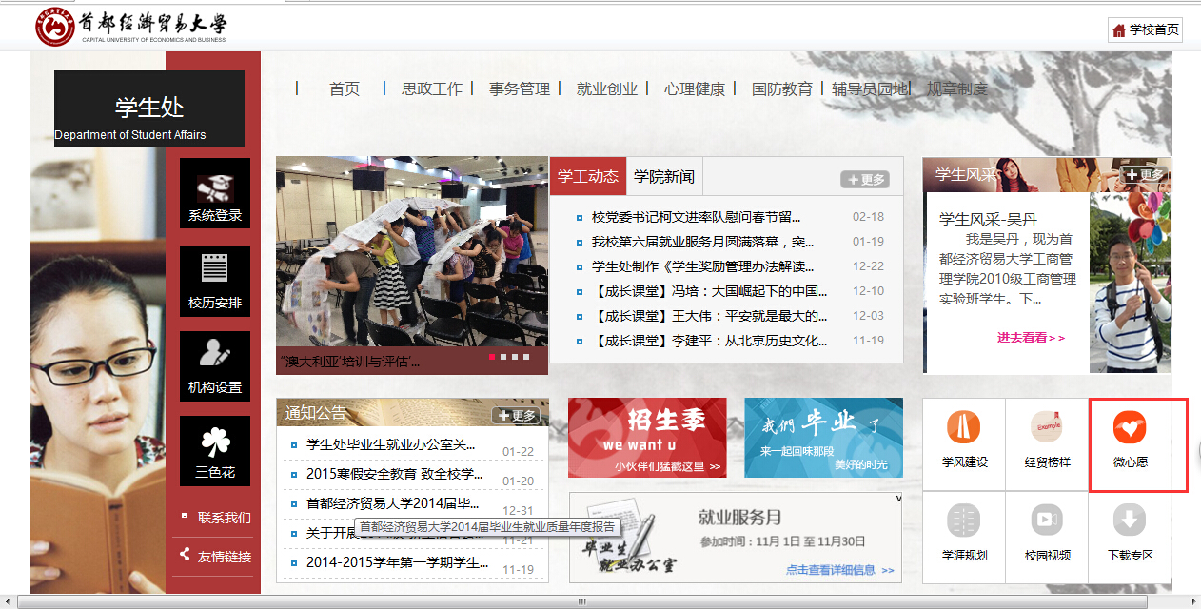
进入到心愿平台首页界面，通过点击发布心愿的邮箱图标，进入到发布心愿界面，如图所示：
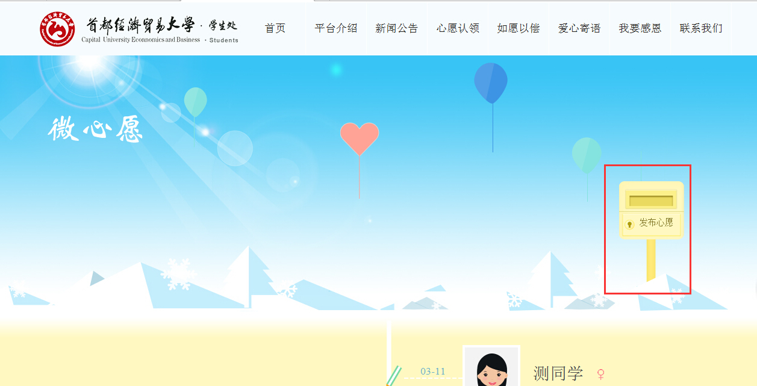
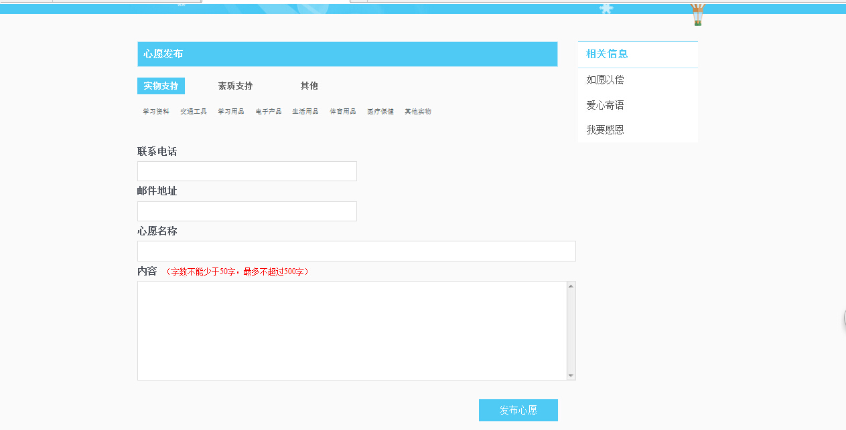填写相应心愿内容（心愿分类、联系电话、邮件地址、心愿名称、内容），后点击发布心愿，会自动跳转到登录页面，如图：
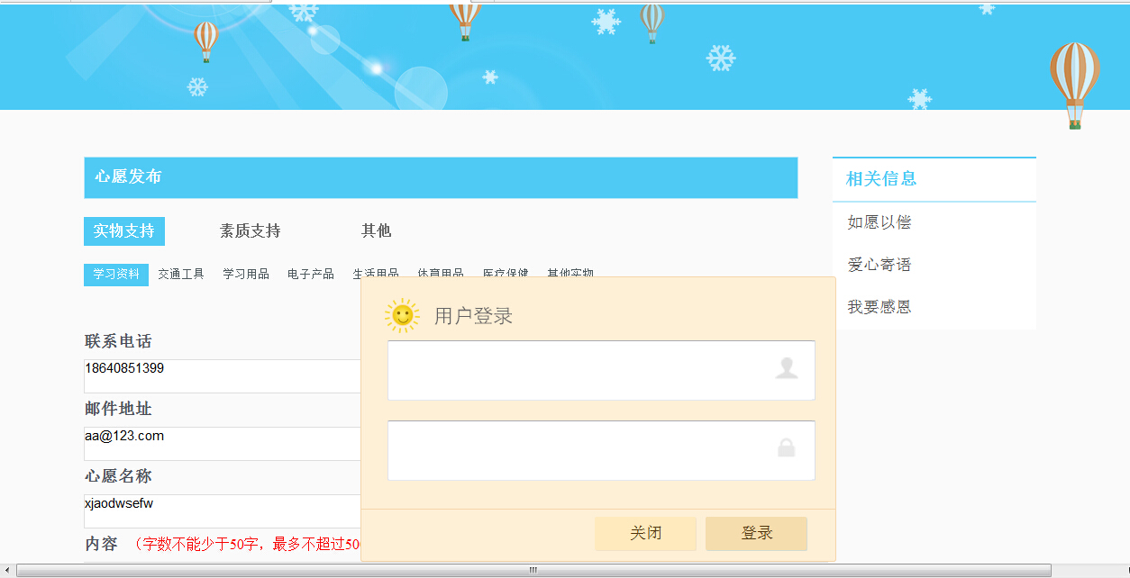
输入学生自己登录学工系统的账号、密码，登录后会直接提示心愿发布成功。
- 同上1）的操作进入心愿平台首页，滑动鼠标到页面下方，点击中间粉色爱心图标，也会跳转到发布心愿界面
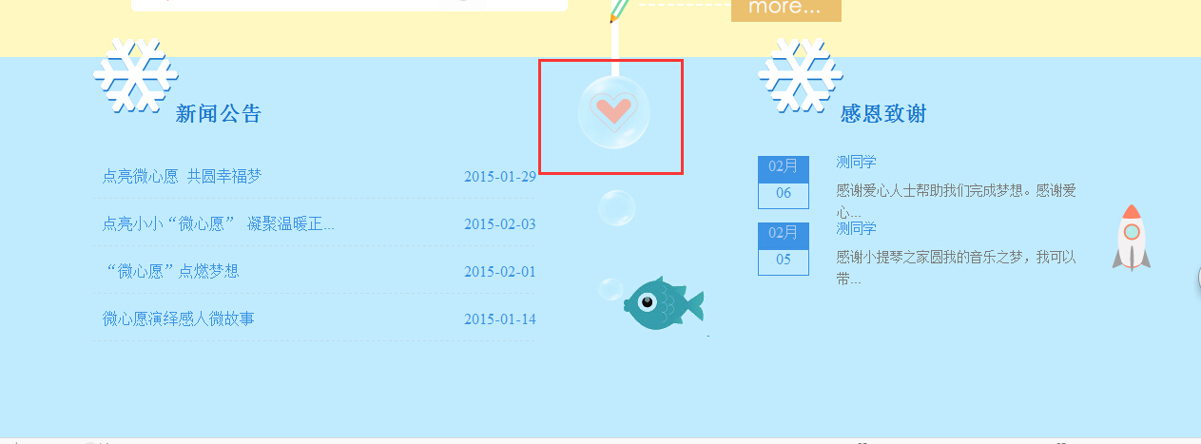
剩余操作同1）的操作，点击发布心愿跳转登录界面，登陆成功后提示发布心愿成功。

- 进入学生处网站首页，通过输入学生账号密码登录学工系统后台
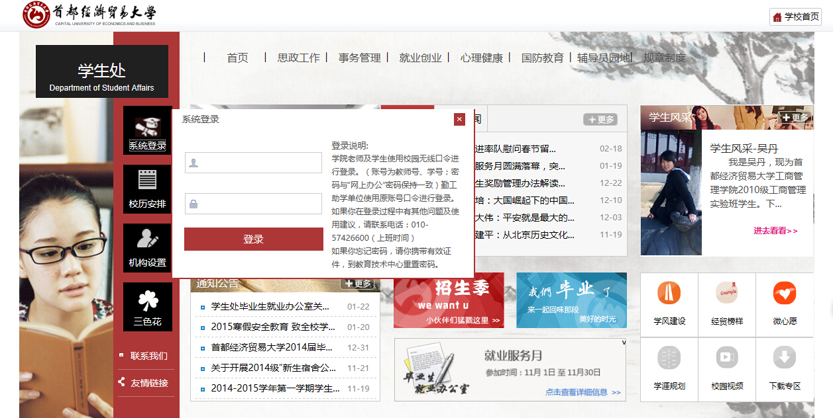
进入后台后，点击右上角的“心愿管理”模块，进入到相应模块下，通过点击右上角的“申请”按钮进行心愿的申请。
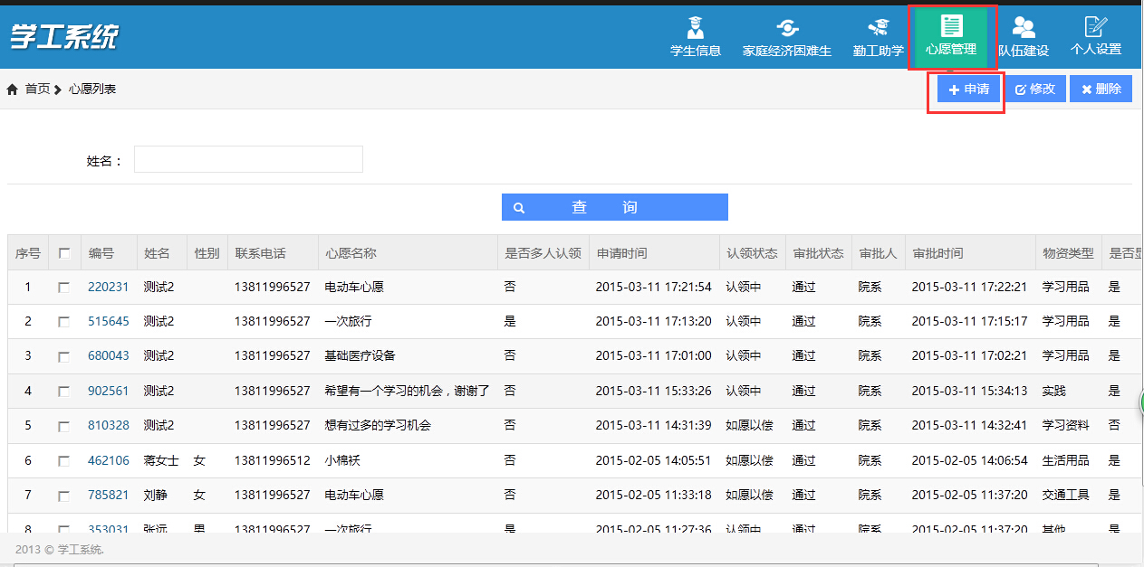
跳转申请界面如下：
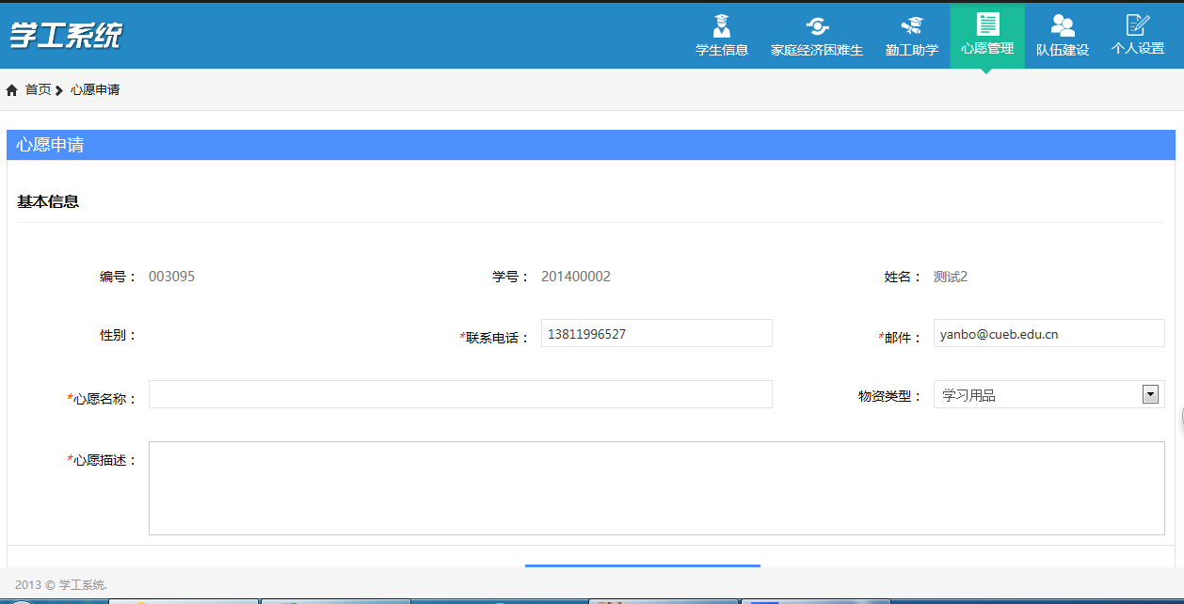
其中编号、学号、姓名以及性别默认生成无法更改，联系电话、邮箱可以更换。填写心愿名称、选择物资分类、填写心愿描述，点击提交，即心愿发布成功。

- 学生对于已经实现的心愿可以在心愿平台界面发布感恩寄语，进入到心愿平台界面，点击“我要感恩”模块。
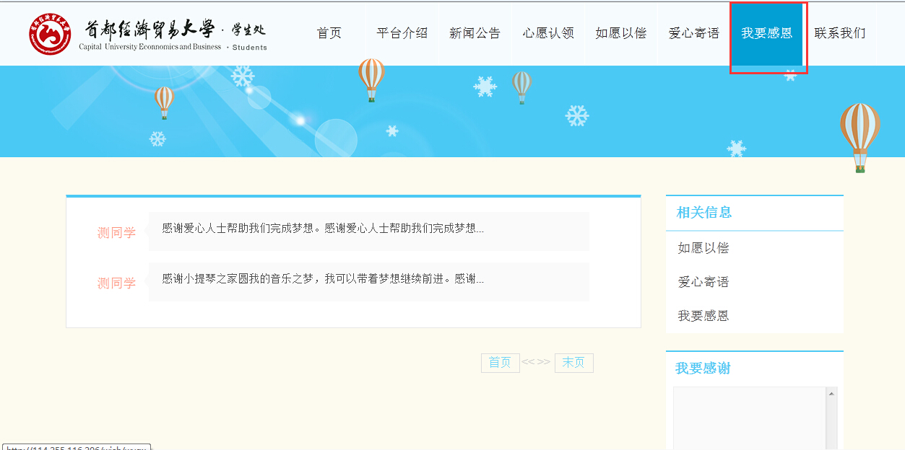
右下角“我要感谢”处可以发布感恩寄语，填写内容不少于50字不超过250字。
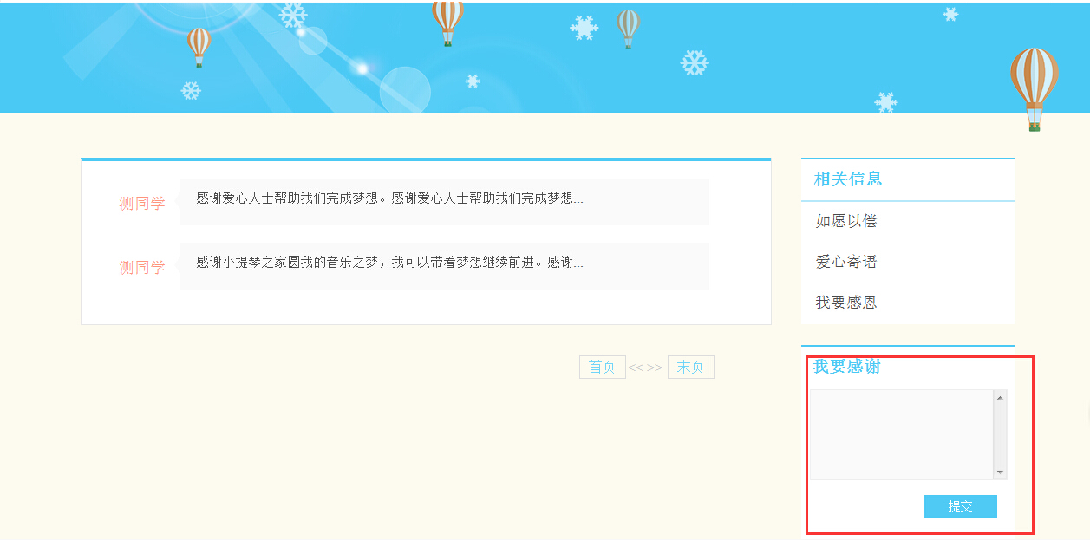
填写好后点击“提交”按钮，会弹出学生登录界面
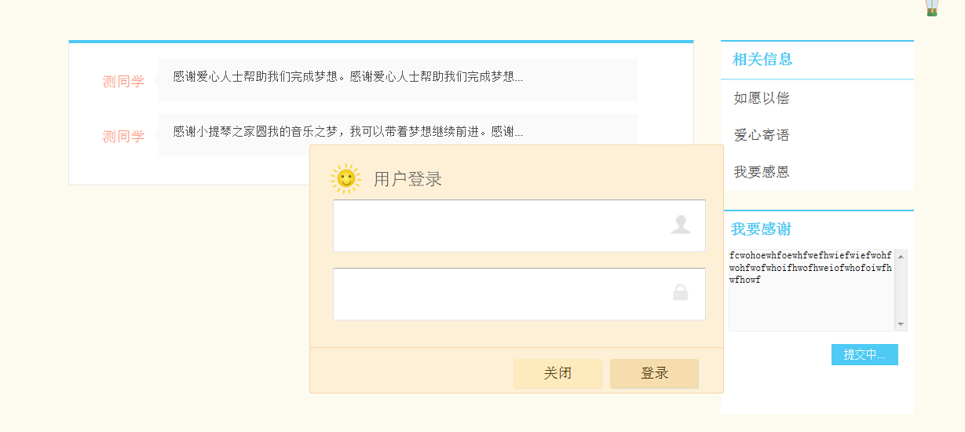
输入学工系统的用户名密码，点击“登录”，登陆成功后会提示感恩寄语发布成功，等待学生处审批即可。登陆不成功会提示用户名或密码错误。

